编辑：阙婷婷
邮箱：quetingting@mysteel.com
维生素市场
月度报告
（2023年6月）

电话：021-26096698

Mysteel农产品

维生素市场月度报告
（2023年6月）

研究方法及标准
报告中的数据皆为本机构自有的调研数据，我们通过与市场业内人士的电话交流、在线交流、实地调研等方式对报告中数据进行验证和修正，以力求真实的反馈市场情况，并给出相应的结论，为客户的决策提供必要的帮助和参考。

报告可信度及声明
Mysteel农产品力求以最详实的信息为客户提供指导与帮助，但对于据此报告做出的任何商业决策可能产生的风险，本机构不承担任何法律责任。
目录
第一章 本周维生素产品价格回顾 4
第二章 维生素主要品类价格分析 6
2.1 维生素A价格走势 6
2.2维生素E价格走势 6
2.3 维生素C价格走势 7
2.4维生素D3价格走势 8
2.5泛酸钙价格走势 8
2.6维生素B1价格走势 9
2.7维生素B2价格走势 10
2.8维生素B6价格走势 10
2.9维生素B12价格走势 11
第三章 维生素其他品类分析 12
3.1维生素K3价格走势 12
3.2叶酸价格走势 12
3.3生物素价格走势 13
3.4烟酰胺价格走势 14
3.5肌醇价格走势 14
3.6烟酸价格走势 15
3.6氯化胆碱价格走势 16
第四章 关联产品行情分析 16
4.1 玉米市场行情分析 16
4.2下游生猪市场行情分析 - 0 -
4.3 下游禽业（肉鸡、鸡蛋）行情分析 - 0 -
第五章 维生素产品下周行情展望 - 2 -

本月核心观点
维生素本月市场整体成交较为活跃，市场暂时多以询价为主，采购随采随用为主，整体成交尚可；多数品类价格小幅调整，多数维生素价位处于历史底部，维生素B2受工厂停报、提价影响，价格偏强运行，贸易渠道惜售停报，市场关注较为密切，烟酰胺、维生素K3、维生素B6询单相对活跃市场关注较为密切，询价相对积极，成交一般。 维生素终端客户维持按需少量采购，市场价格持续低位震荡，继续关注价格波动及发货情况厂家最新动态：
企业动态 :
据市场消息，新和成上虞工厂停产检计划于7月上旬开始停产检修，海嘉诺和恩贝受成本供需影响，VB2价格均有调整，海嘉诺调整报价153元/公斤，恩贝调整报价155元/公斤，因百草枯持续低迷，量价齐下，原材料供应严重不足，6月6日瑞邦生物宣布暂停烟酰胺生产，停止报价。5月30日，北沙制药维生素E生产线计划6月底开始进行时长6-7周的停产检修。5月30日，新和成山东维生素B6工厂计划六月中旬开始进行10周左右的停产检修。3月24日，浙江医药饲料级维生素E和饲料级维生素A国内停报停签，国内停报至4月底，受此消息影响，国内VE市场询单活跃；VA国内外暂时平稳，但厂家低价接单明显收紧。D3受厂家国内停报影响，出口报价也出现上调，国内停报或观望居多。

本月维生素产品价格回顾
表1 全国维生素市场产品价格表
单位：元/公斤
品类 | 含量 | 5月31日 | 6月30日 | 涨跌 | 月环比
VA | 99% | 88 | 86 | -2 | -2.27%
VE | 50% | 73 | 70 | -3 | -4.11%
VD3 | 99% | 60 | 60 | 0 | 0.00%
泛酸钙 | 98% | 115 | 117 | 2 | 1.74%
VB1 | 99% | 109 | 109 | 0 | 0.00%
VB2 | 80% | 93 | 125 | 32 | 34.41%
VB2 | 98% | 352.5 | 375 | 22.5 | 6.38%
VB6 | 98% | 130 | 134 | 4 | 3.08%
VB12 | 1% | 94 | 93.5 | -0.5 | -0.53%
MSBVK3 | 96% | 81.5 | 77.5 | -4 | -4.91%
MNBVK3 | 96% | 95.5 | 93 | -2.5 | -2.62%
VC原粉 | 99% | 21.5 | 21 | -0.5 | -2.33%
叶酸 | 98% | 196.5 | 195 | -1.5 | -0.76%
生物素 | 2% | 41 | 40 | -1 | -2.44%
烟酸胺 | 99% | 57.5 | 59 | 1.5 | 2.61%
肌醇 | 98% | 162.5 | 160 | -2.5 | -1.54%
烟酸 | 99% | 57 | 59 | 2 | 3.51%
氯化胆碱 | 50% | 4.3 | 4.1 | -0.2 | -4.65%
价格回顾：截至发稿日，本月全国维生素市场整体震荡调整，部分品类询单相对活跃，终端按需适量补货，实单交投持续清淡。
数据来源：钢联数据

第二章 维生素主要品类价格分析

2.1 维生素A价格走势
据 Mysteel 对全国维生素市场价格调查，截至本月维生素A500市场国内均价在87.5元/kg，较上月价格下跌0.5元/kg，采购需求持续偏弱，市场报价基本维持平稳，根据品牌、日期不同，局部价格略低。欧洲VA1000市场报价20.00-25.00欧元/kg。5月23日，浙江医药维生素A报价90元/kg。

图1 2023年维生素A价格走势图
数据来源：钢联数据

2.2维生素E价格走势
截至本月国内维生素E市场均价70.74元/kg，价格较上月下跌3元/kg，下游整体需求一般，终端刚需补货为主，市场价格基本平稳运行，实单议价。欧洲市场贸易商报价为7.40-7.70欧元/kg。5月15日，新和成山东维生素E工厂计划六月中旬开始进行为期10周的停产检修。5月23日，浙江医药维生素E报价76元/kg。5月30日，北沙制药维生素E生产线计划6月底开始进行时长6-7周的停产检修。

图2 2021-2023年维生素E价格走势图
数据来源：钢联数据

2.3 维生素C价格走势
截至本月3月VC原粉国内市场均价21.14元/kg，较上月下跌0.4元/kg，下游需求一般，终端适量补货，部分品牌略低一些。

图3 2021-2023年维生素C价格走势图
数据来源：钢联数据

2.4维生素D3价格走势
截至本月国内维生素D3国内市场均价为60元/kg，较上月增加0.4元/kg，欧洲市场报价为7.80-8.30欧元/kg。市场需求一般，上游挺价意愿较强，经销渠道出货积极，价格坚挺。

图4 2021-2023年维生素D3价格走势图
数据来源：钢联数据

2.5泛酸钙价格走势
截至本月国内泛酸钙市场均价为113.7元/kg，较上月下调9元/kg，市场需求一般，下游需求一般，下游需求一般，市场价格平稳略弱，实单议价。欧洲市场主流报价14.00-14.50欧元/kg。

图5 2021-2023年泛酸钙价格走势图
数据来源：钢联数据

2.6维生素B1价格走势
截至本月底国内维生素B1市场均价在109元/kg，较上月持平，下游需求较弱，上游工厂挺价意愿较强，市场观望为主，价格平稳略强。4月21日，受维生素B1主要原材料价格上涨影响，兄弟科技硝酸B1报价120元/kg，盐酸B1报价150元/kg。6月15日，天新药业计划于7月1日开始，进行为期8-10周的夏季停产检修。

图6 2021-2023年维生素B1价格走势图
数据来源：钢联数据

2.7维生素B2价格走势
截至本月国内VB2(80%)市场均价为115.9元/kg，较上月上调25元/kg，欧洲市场价格15.00-16.00欧元/kg，VB2(98%)市场均价为370.3元/kg/kg，较上月上调29.5元/kg。市场需求一般，整体报价有维持平稳，根据品牌、日期不同，局部价格略低。6月6日，梅花生物上调80%维生素B2报价为150元/kg。6月13日，海嘉诺上调80%维生素B2报价为153元/kg。6月13日，山东丰银上调80%维生素B2报价为155元/kg。

图7 2021-2023年维生素B2（80%）价格走势图
数据来源：钢联数据

2.8维生素B6价格走势
截至本月国内维生素B6市场均价为131.05元/kg，较上月上调1元/kg。今年以来，B6竞争格局变化，进入洗牌期，部分厂家接单积极，以价换量。客户对后市预期一般。市场需求一般。

图8 2021-2023年维生素B6价格走势图
数据来源：钢联数据

2.9维生素B12价格走势
截至本月国内市场均价93.5元/kg，较上月下调0.5元/kg，整体价格基本平稳。

图9 2021-2023年维生素B12价格走势图
数据来源：钢联数据

第三章 维生素其他品类分析

3.1维生素K3价格走势
截至本月国内维生素K3（MSB）市场均价78.0元/kg，较上月上调0.5元/kg，MNB市场均价为93.6元/kg，较上月上调2.5元/kg。下游需求一般，上游工厂停报停签，待发合同交货有所延迟，市场价格止跌反弹，议价成交为主。由于烟酰胺供应偏紧，维生素K3 MNB发货较为紧张，报价宽泛。

图10 2021-2023年维生素K3价格走势图
数据来源：钢联数据

3.2叶酸价格走势
截至本月国内市场均价为195.5元/kg，较上月下调3元/kg，叶酸总体需求不旺，价格平稳。

图11 2021-2023年叶酸价格走势图
数据来源：钢联数据

3.3生物素价格走势
截至本月国内2%生物素市场价格在40.5元/kg，较上月下调1元/kg，市场询单一般，交投价格平稳偏弱，部分价格略低。

图12 2021-2023年生物素价格走势图
数据来源：钢联数据

3.4烟酰胺价格走势
截至本月国内市场均价56.8元/kg，较上月上调0.5元/kg，由于上游原材料紧缺， 产品供应出现缺口，工厂挺价意愿明显，交期基本延至第二季度，市场活跃度，国内外询单量明显增加，短期内小幅上涨趋势明显。

图13 2021-2023年烟酰胺价格走势图
数据来源：钢联数据

3.5肌醇价格走势
截至本月国内肌醇市场均价为160.71元/kg，较上月均价下调1.5元/kg。主流厂家提高报价至165-180元 ，随着市场货源持续消耗，市场货源逐渐减少，市场供应紧张，成交价格基本在155-165元/公斤，后期需关注工厂生产和发货情况。

图14 2021-2023年肌醇价格走势图
数据来源：钢联数据

3.6烟酸价格走势
截至本月国内市场均价为56.7元/kg，较上月上调1元/kg，市场整体相对活跃。受上游原料供应及年前低价接单等综合影响，导致年后各工厂交货相对紧张，主流工厂选择停报观望， 市场供货暂时出现一定缺口， 成交价格也随之小幅上涨。

图15 2021-2023年烟酸价格走势图
数据来源：钢联数据

3.6氯化胆碱价格走势
截至本月底国内氯化胆碱市场均价4.2元/kg。较上月底下调1.2元/kg，胆碱，受原料三甲胺价格波动，胆碱工厂报价动态调整，后续主要关注三甲胺变化情况。

图16 2021-2023年氯化胆碱价格走势图
数据来源：钢联数据

第四章 关联产品行情分析

4.1 玉米市场行情分析
6月份全国玉米价格明显上涨，截至6月30日，全国玉米均价参考2847元/吨，较上月上涨124元/吨。月初价格供需相对稳定，价格震荡偏强，但涨幅有限。中旬以后芽麦及小麦价格持续上涨，给市场带来提振。下旬产区余粮同比减少预期开始发酵，华北产区贸易商忙于小麦收购，基层购销减弱，产区贸易商挺价，市场供应维持偏紧的状态，下游企业库存维持低位，采购需求增强，多重利好刺激下，玉米价格上涨速度加快。
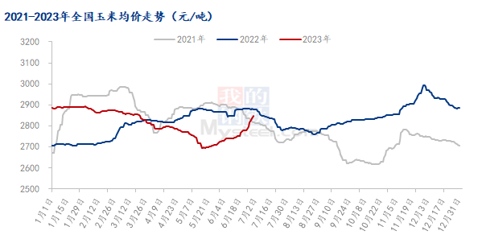
图17 2021-2023年全国玉米均价走势图
数据来源：钢联数据

4.2下游生猪市场行情分析
本月生猪出栏均价为14.14元/公斤，较上月下跌0.18元/公斤，环比下跌1.26%，同比下跌15.53%。本月猪价偏弱震荡，期间端午虽有提振，但淡季需求快速回落，月度重心小跌。从供应方面来看，规模企业出栏按计划进行，但部分区域出货受疫病影响略有集中，市场流通略显不畅，猪源存量仍待消化。从需求方面来看，市场正处淡季环境，尽管端午备货提振，但节日短暂且快速回落，冻品库存压力依旧，掣肘猪价上行。整体来看，高温持续加上学校放假，需求端仍将延续淡季表现，而供应端偏宽松、产能仍待优化，预计下月行情承压运行，猪价走势偏弱震荡、仍有下行空间。
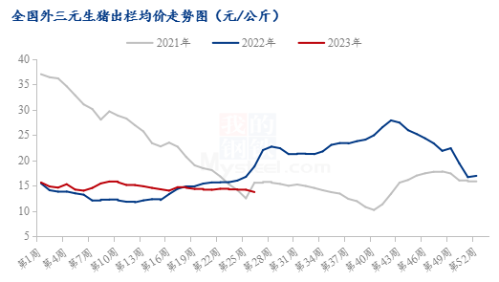
图18 全国外三元生猪出栏均价走势图
数据来源：钢联数据

4.3 下游禽业（肉鸡、鸡蛋）行情分析
本月全国白羽肉鸡成交均价震荡下滑。6月份全国白羽肉鸡棚前均价为4.35元/斤，较上月下滑0.34元/斤，环比跌幅7.25%，同比跌幅8.42%。上半月，全国白羽肉鸡均价跌后持稳，月初山东毛鸡的一波阶段性集中出栏，叠加屠宰端库存高位影响，山东率先开始下调毛鸡报价。后续东北毛鸡持续偏紧，山东及周边产区的鸡源也由于出小鸡问题提前消耗，供应偏紧导致毛鸡跌势放缓；下半月，毛鸡价格整体稳后下滑，工厂出于维持端午节前产品周转的考量，始终维稳毛鸡价格，端午节后毛鸡明显支撑不足，同时受到产品出货低迷的利空影响，重新回归下行走势。月底，山东和东北产区放假企业较多，鸡源短期充裕，毛鸡价格弱势持稳。
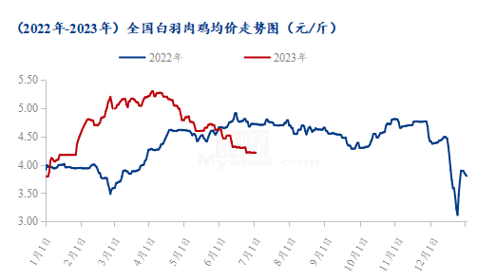
图19 全国白羽肉鸡均价走势图
数据来源：钢联数据
本月鸡蛋市场震荡下行，月内主产区均价4.14元/斤，较上月下跌0.27元/斤，跌幅6.52%，月内主销区均价4.13元/斤，较上月下跌0.30元/斤，跌幅7.26%。本月全国各地迎来高温多雨天气，鸡蛋运输及存储难度加大，经销商对后市看空心态增加，拿货谨慎。月初贸易环节风控意识较强，市场交投转缓，各地库存均有增加，蛋价承压下跌。月中旬，受端午备货提振，蛋价小幅反弹，随后需求跟进不足，叠加高温，学生放假，团膳需求减弱，蛋价再次承压走跌。综合来看，7月份供应逐渐增加，需求端亦有向好预期，预计鸡蛋市场将会先弱后强，调整幅度在0.20-0.30元/斤左右，预计主产区均价在3.80-4.00元/斤。
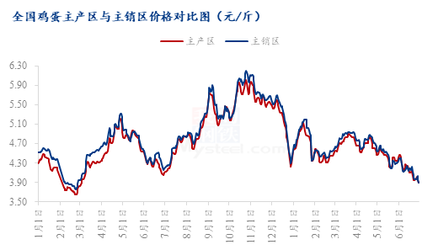
图20 全国鸡蛋主产区与主销区价格对比图
数据来源：钢联数据

第五章 维生素产品下月行情展望
本月维生素市场目前仍旧整体持稳运行，小幅度震荡调整，市场暂时多以询价为主，部分采购需求相对活跃，实单交投清淡；多数品类价格调整，B族市场稍显活跃，市场观望气氛浓郁，终端客户维持按需少量采购，预计后期维生素市场仍旧持稳运行，部分品种低位小幅反弹，预计整体仍旧平稳偏弱运行。后期需关注工厂生产和发货情况，欧洲市场大部分维生素品种仍旧处于弱势。

免责声明：
Mysteel力求使用准确的数据信息，客观公正地表达内容及观点，但这并不构成对客户的直接决策建议，客户不应以此取代自己的独立判断，客户应该十分清楚，其据此做出的任何决策与Mysteel及其员工无关。报告中的信息均来源于公开资料及本公司合法获得的相关资料，Mysteel不确定客户收到本报告时相关信息是否已发生变更，报告中的内容和意见仅供参考，在任何情况下，Mysteel对客户及其员工对使用本报告及内容所引发的任何直接或间接损失概不负责，任何形式的分享收益或者分担损失的书面或口头承诺均为无效，Mysteel及员工亦不为客户因使用本报告或报告所载内容引起的任何损失承担任何责任。

资讯编辑：阙婷婷 021-26096698
资讯监督：朱喜安 021-26093675
资讯投诉：陈 杰 021-26093100

